Stationary training equipment－Part 7：Rowing machines, additional specific safety requirements and test methods
目錄
節次 頁次
前言 2
1. 適用範圍 3
2. 引用標準 3
3. 用語及定義 3
4. 分類 3
5. 安全要求 5
5.1 概述 5
5.2 外部構造 5
5.3 固有負載 6
5.4 把手 6
5.5 腳支撐架與腳帶 6
5.6 耐久性試驗 7
5.7 穩定性 7
5.8 A級之附加要求 7
6. 試驗法 7
6.1 概述 7
6.2 可觸及區域及傳輸元件及旋轉零件之擠壓、剪切及往復點之測試 7
6.3 座位之測試 8
6.4 溫升之測試 8
6.5 固有負載之測試 8
6.6 腳支撐架與腳帶之測試 8
6.7 耐久性測試 9
6.8 穩定性之測試 9
6.9 A級附加要求之測試 9
7. 附加使用說明 10

前言
本標準依標準法之規定，經國家標準審查委員會審定，由主管機關公布之中華民國國家標準。
依標準法第四條之規定，國家標準採自願性方式實施。但經各該目的事業主管機關引用全部或部分內容為法規者，從其規定。
本標準並未建議所有安全事項，使用本標準前應適當建立相關維護安全與健康作業，並且遵守相關法規之規定。
本標準之部分內容，可能涉及專利權、商標權與著作權，主管機關及標準專責機關不負責任何或所有此類專利權、商標權與著作權之鑑別。

1. 適用範圍

本標準規定划船機除依CNS (ISO 20957-1)一般安全要求外，須一併使用之附加安全要求。

本標準適用於S類與H類及準確度為A級的划船機固定式訓練設備(型式7)(以下稱為划船機)。

若划船機訓練設備裝有提供額外運動性能的附屬件，應依據CNS (ISO 20957-1)之要求，以及本標準適當部分之任何其他特定要求。
2. 引用標準
下列標準或資料因本標準所引用，成為本標準之一部分。有加註年分者，適用該年分之版次，無加註年分者，適用該最新版(包括補充增修)。
CNS 4797-3玩具安全(物理性)
CNS (ISO 20957-1)固定式訓練設備－第1部：一般安全要求與試驗法
EN 547-3, Safety of machinery－Human body measurements－Part 3: Anthropometric data.
3. 用語及定義

本標準適用CNS (ISO 20957-1)與下列之用語及定義。

3.1划船機(rowing machine)

附有移動座位模擬類似划船動作之固定式訓練設備(參照圖1至圖3)。
4. 分類

適用CNS (ISO 20957-1)第4節之分類。

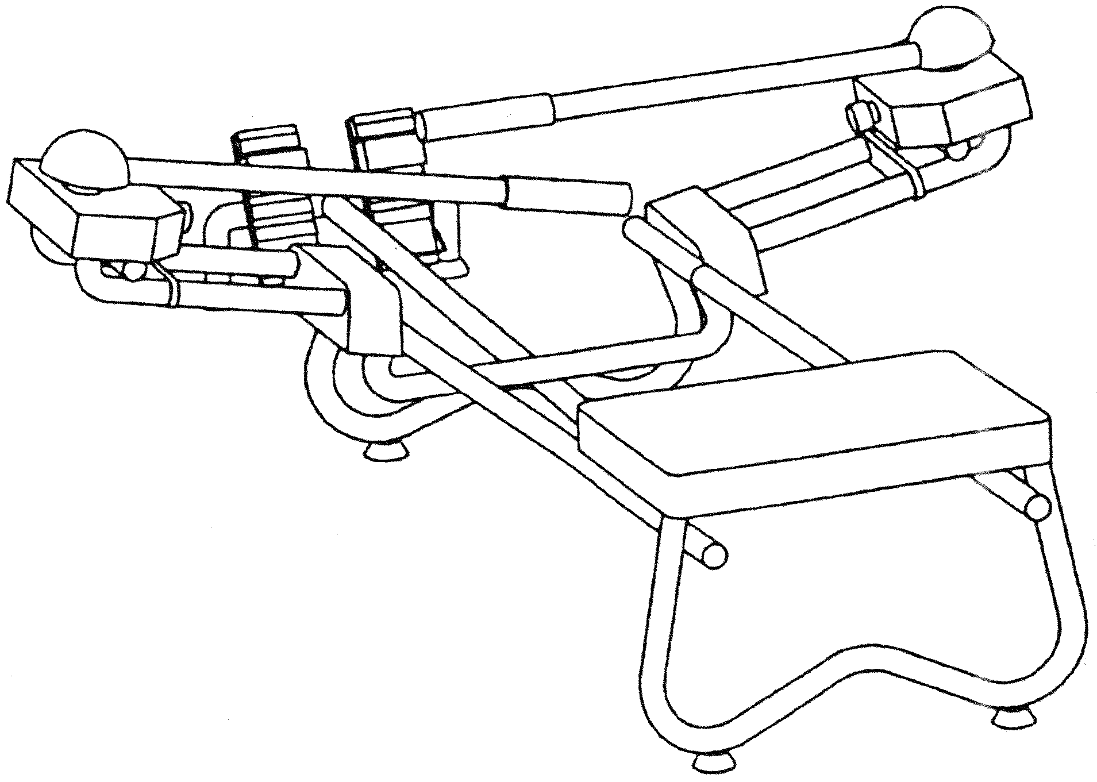
圖1 附有划槳系統的划船機圖例
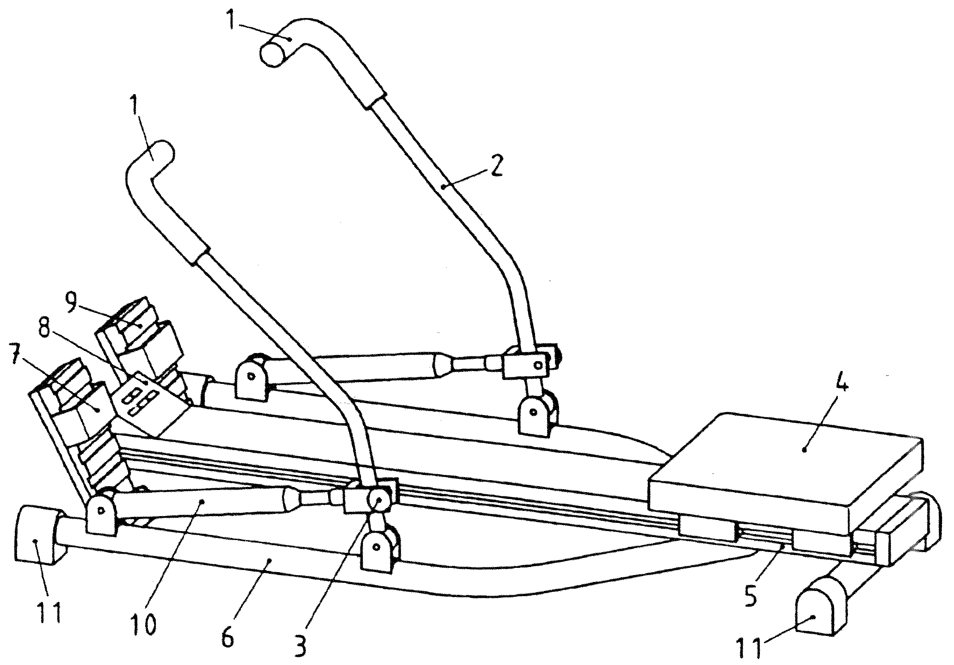
圖中
1 | 握把 | 7 | 腳帶
2 | 划臂 | 8 | 顯示器
3 | 張力調整器 | 9 | 腳支撐架
4 | 座位 | 10 | 液壓/氣壓活塞
5 | 軌道 | 11 | 底座支撐架
6 | 框架

圖2 附有液壓/氣壓系統之划船機圖例

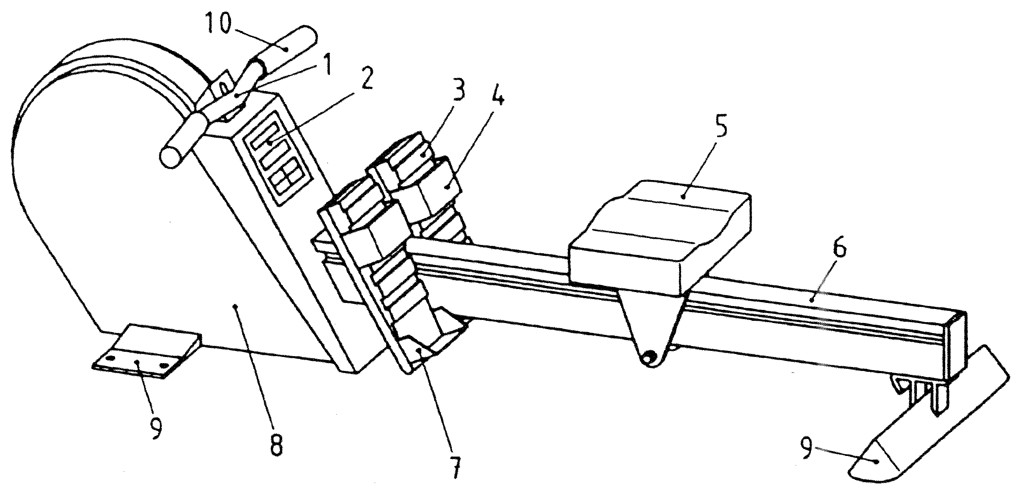
圖中
1 | 把手 | 6 | 軌道
2 | 顯示器 | 7 | 腳後跟桿
3 | 腳支撐架 | 8 | 外框
4 | 腳帶 | 9 | 底座支撐架
5 | 座位 | 10 | 握把

圖3 附有鋼索系統之划船機圖例
5. 安全要求

5.1概述
依據每一件訓練設備的設計而定，應適用下列之適當要求。

5.2外部構造

5.2.1易觸及區域內之擠壓、剪切及往復點
若僅與手指有關，移動零件間以及鄰近移零動件或與固定零件間之距離應至少為25 mm，其他應至少為60 mm。
若使用者安全無虞，可不包括要求的停止裝置。可觸及的停止裝置應至少有400 mm²之表面。當受到90 N/cm²壓力時，加壓之停止裝置應產生400 mm²之表面。
使用時，如擠壓點保持於使用者整個動作範圍的視野範圍內，則此60 mm之限制不適用(參照圖4)。
若在動作時，移動零件與鄰接的固定零件間之距離並不改變，依6.2之測試，指形測試棒不得陷入。
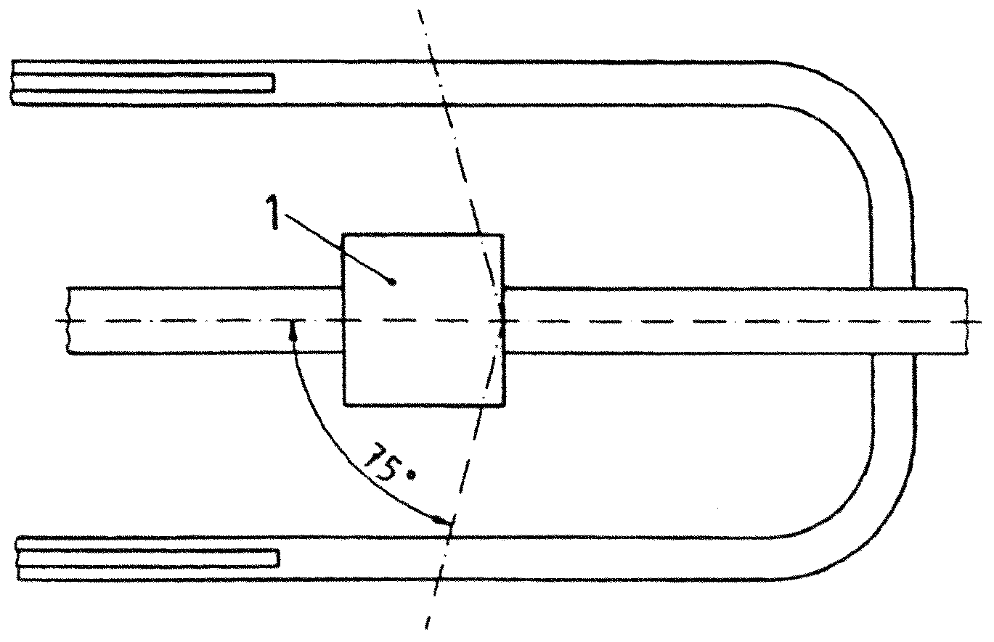
圖中 1 座位
圖4 視野範圍
5.2.2傳動元件與旋轉零件
傳動元件、風扇及飛輪應予以防護，使當依6.2測試時，指形測試棒無法陷入。
5.2.3溫升
當依6.4測試時，划船機之可觸及零件溫度應不超過65℃。
5.2.4座位
當依6.3與6.1.4測試，座位不得脫軌。
5.3固有負載
當依6.5使用下列條件測試：
－H類：250kg；與
－S類：300 kg。
每一設備應承受試驗力，在簡式支樑應不超過f=1/100之變形，懸臂樑應不超過f=1/150之變形(參照圖5)。
測試後，設備之所有零件應依製造廠商之使用說明書維持正常功能。
座位輪或滾輪須無過度搖晃並應可自由轉動。
5.4把手
當划船機的把手以一撓性件(繩索皮帶或鏈條)連接至機體，則不含撓性件的把手質量不得超過600 g。
5.5腳支撐架與腳帶
對於H類與S類，應裝有腳部繫緊裝置(腳帶)，對於S類，腳支撐架或腳帶應可對應不同腳之尺寸予以調整。依6.1.4測試。
當依6.6.1測試，每一腳帶應能承受下列載重而不斷裂：
－H類：500 N；
－S類：1000 N。
當依6.6.2測試，每一腳支撐架應承受1000 N之試驗載重而不斷裂。
5.6耐久性試驗
當依6.7測試，划船機應承受：
－H類：12000循環；與
－S類：100000循環。
試驗後，划船機依製造廠商使用說明書正確使用應能正常操作，且應無顯示任何如漏油等損壞之跡象。
5.7穩定性
當依6.8測試，划船機之底座應不提起超過10 mm。
5.8 A級之附加要求
由輸入功率顯示或測得之功率P，在50 W以下之變異應不超過±5 W，超過50 W之變異應不超過±10 %。
依6.9測試。
6.試驗法
6.1概述
6.1.1尺度檢查
6.1.2目視檢驗
6.1.3觸覺檢驗
6.1.4性能試驗
6.1.5重量試驗
6.2可觸及區域及傳輸元件及旋轉零件之擠壓、剪切及往復點之測試
裝置：
－H類：依CNS 4797-3規定之指形測試棒B；與
－S類：依CNS (ISO 20957-1)之6.5之指形測試棒。
使用指形測試棒由各方向探測所有移動零件。
判定指形測試棒是否陷入。
6.3座位之測試
對座位的所有方向施加100 N之試驗力維持1分鐘。
檢查座位是否維持固定於軌道上。
6.4溫升之測試
裝置：準確度±1 ℃之接觸式溫度計。
依下列數值操作划船機20分鐘：
(a) 與速度無關之設備：
－每分鐘25次完整衝程；
－在一把手或兩個把手合併測得350 N之作用力；
－完整移動量之60 %。
(b) 與速度相關之設備：
－適當衝程速率移動量的60 %施加350 N之作用力。
功率350 N係在一個完整衝程所產生的平均功率。
6.5固有負載之測試
將划船機自由放置於平坦地板上，且將座位夾緊於框架支撐架的中間位置。
參照圖5，施加下列試驗載重F至座位上5分鐘：
－H類：250 kg；與
－S類：300 kg。
移除載重並依圖5測定對照尺度f。
試驗時設備之腳座不得固定於地板上。
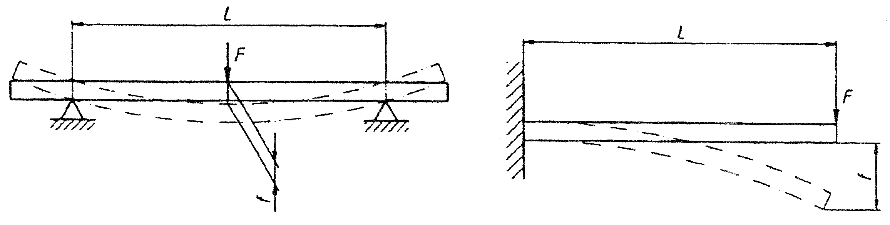
(a) 剪式支樑 (b) 懸臂樑
圖5 永久變形量試驗

6.6腳支撐架與腳帶之測試
6.6.1在腳帶中央施加與腳支撐架垂直的試驗力1分鐘。
6.6.2依圖6所示，使用試驗裝置對腳支撐架施加1000 N之試驗力1分鐘。

單位：mm
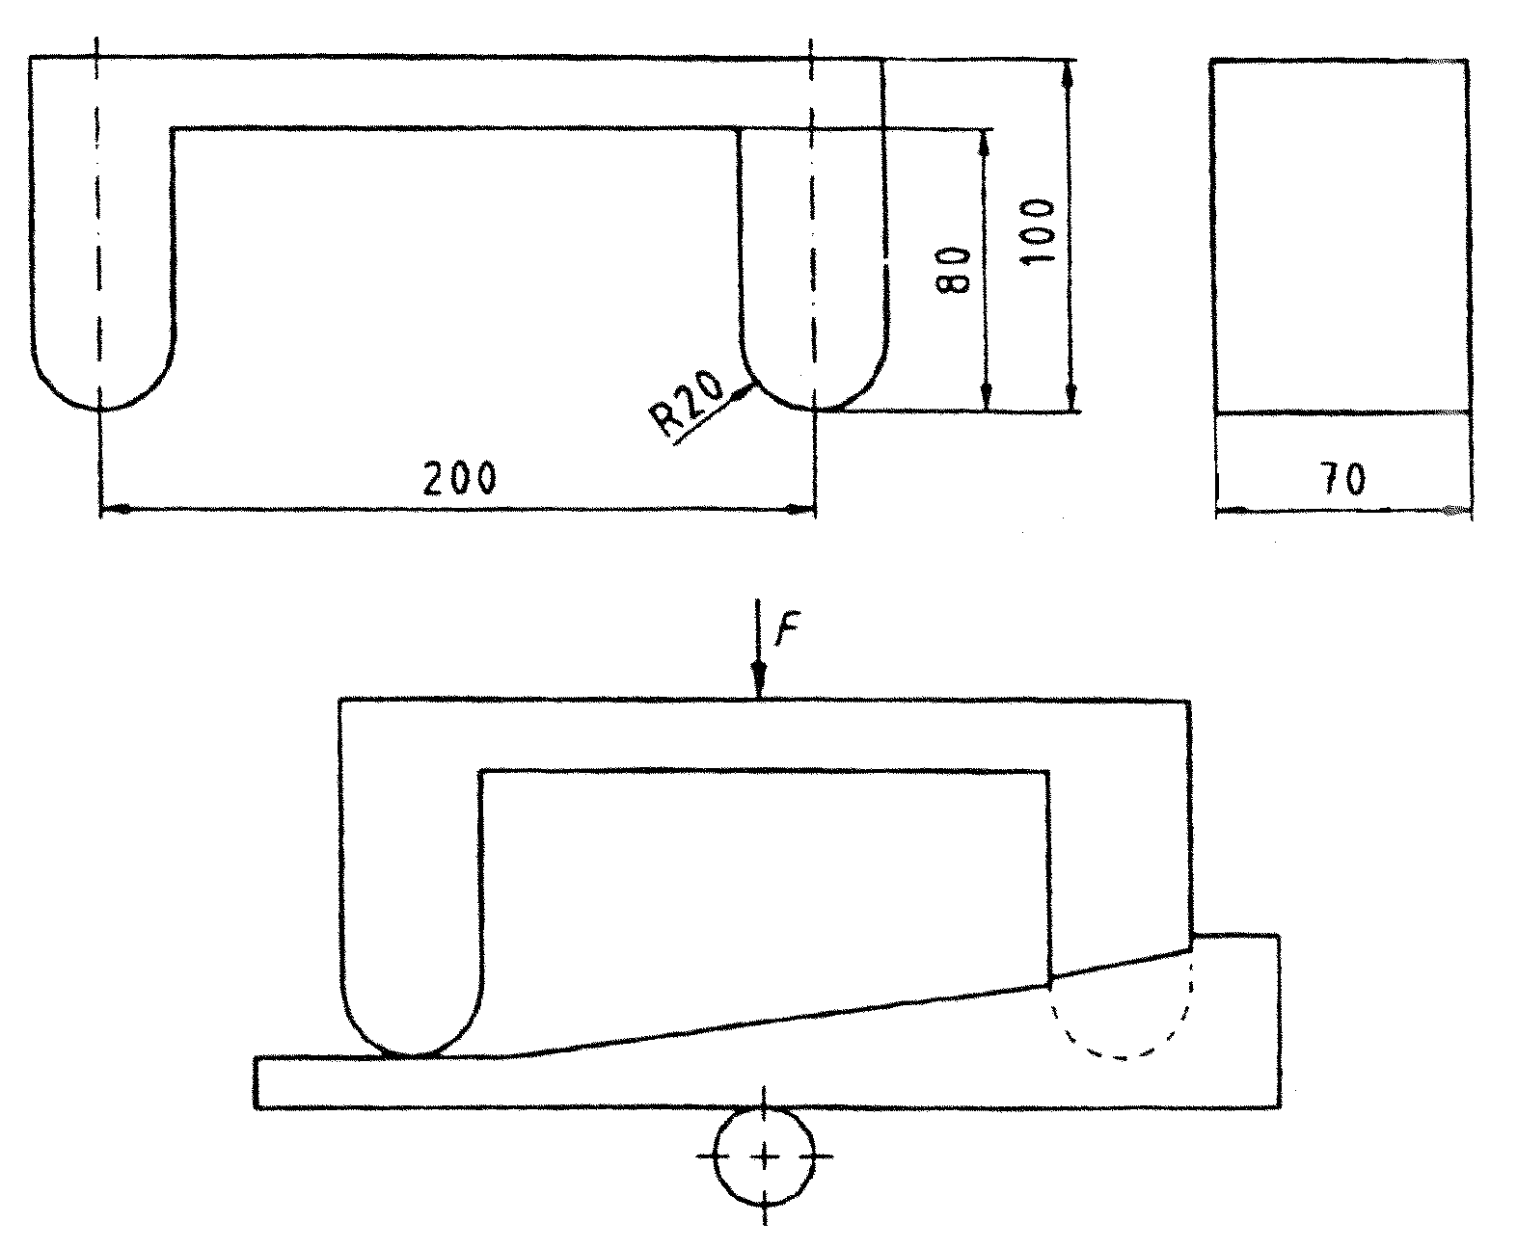
圖6 測試腳支撐架之試驗裝置

6.7耐久性測試
對於與速度無關的划船機，依CNS 4797-3，使用對把手產生200 N之作用力，且涵蓋95 %的男性(75～80) %全衝程範圍，以每分鐘25次循環進行試驗，並有60 kg的移動載重置於座位上。
對於與速度相關的划船機，以能在把手上產生200 N的速度進行試驗。
依下述施行耐久性試驗：
(a) H類：作動15分鐘並休息15分鐘，持續此相同模式直至完成12000次循環。
(b) S類：作動10小時，冷卻至室溫，然後持續進行進一步的10小時，並持續直至完成100000次循環。
試驗後檢查划船機是否能依製造廠商說明書，在正確使用時正常運作，或有無任何損壞跡象。
6.8穩定性之測試
體重(100±5) kg，身高(1750±50) mm的試驗人員以正常運動位置坐在划船機上，並依操作手冊所述操作划船機：
－對於與速度無關之划船機，在最小阻力下以每分鐘35衝程之速率測試；與
－對於與速度相關之划船機，以每分鐘35衝程之速率測試。
將划船機以其動態方向置於10°斜坡上，所有其他方向置於5°斜坡上測試。
試驗期間為1分鐘。
6.9 A級附加要求之測試
比較機械功率輸入值與功率顯示值。
計算歷經一距離與時間的輸入力測得機械功率輸入值，參照圖7。使用製造廠商之試驗參數，顯示的功率應在此測定值，W之±10 %內，參照7(c)。
輸入功率應為10分鐘試驗期間的平均值。
量測作用力、距離及時間的試驗裝置，三個變數逐一應準確至±1 %。
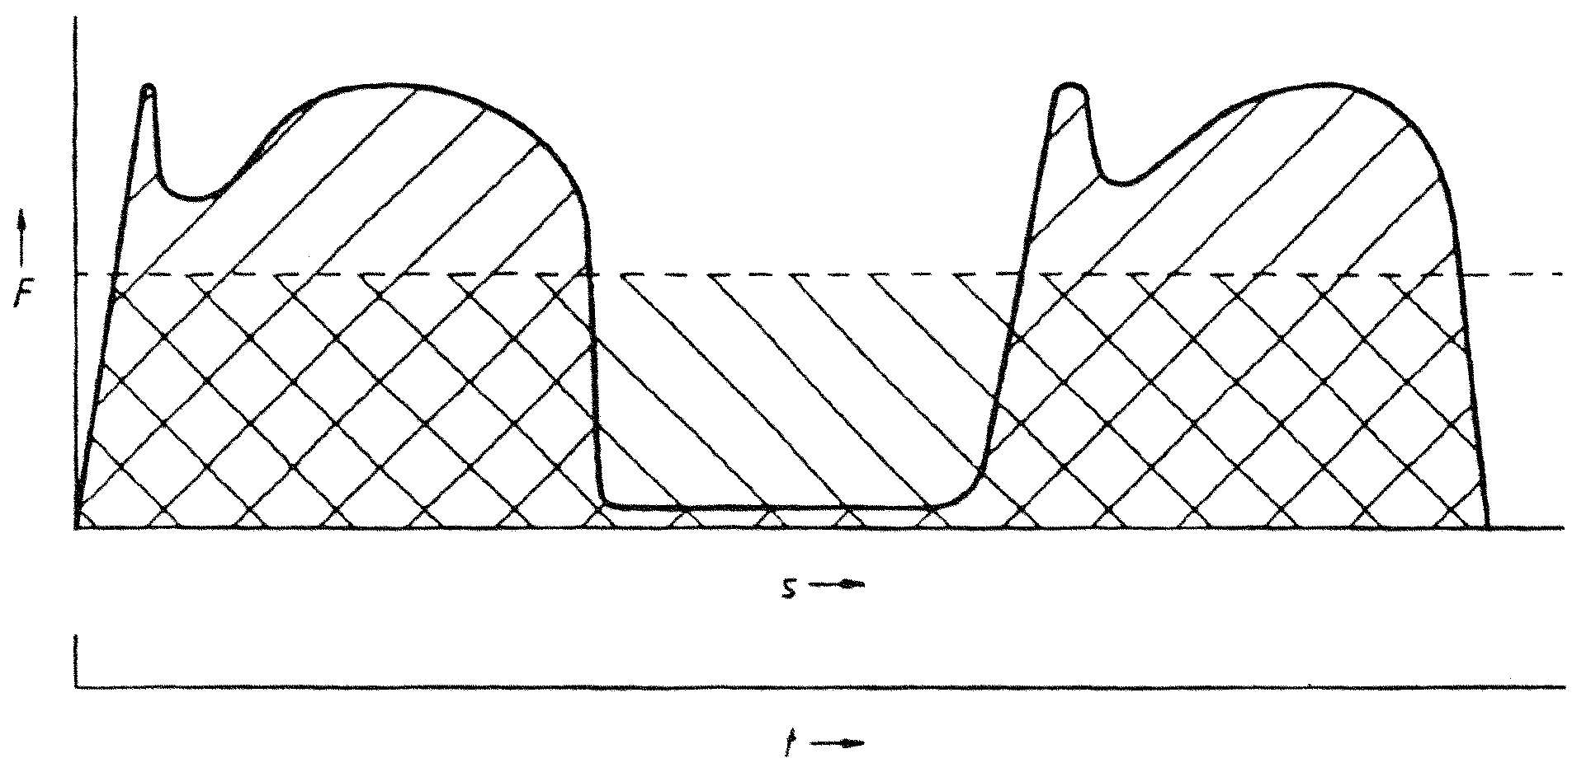
圖中
1 | 衝程起點
2 | 返回
3 | 次一衝程開始

圖7 輸入功率圖示例
7. 附加使用說明
除CNS (ISO 20957-1)外，每一划船機均應提供易於瞭解之使用說明書。
此使用說明書依不同類別而定，應包括至少下列各點之資訊：
(a) 載重之測定。
(b) 有關制動系統資訊(與速度相關或與速度無關)。
(c) A類之測試參數：訓練速度、阻抗設定及移動範圍。
(d) 安全處理與儲存方式。

相對應國際標準：ISO 20957-7, Stationary training equipment－Part 7：Rowing machines, additional specific safety requirements and test methods

編擬說明：本標準草案係由本局參考ISO 20957-7國際標準編擬而成。

